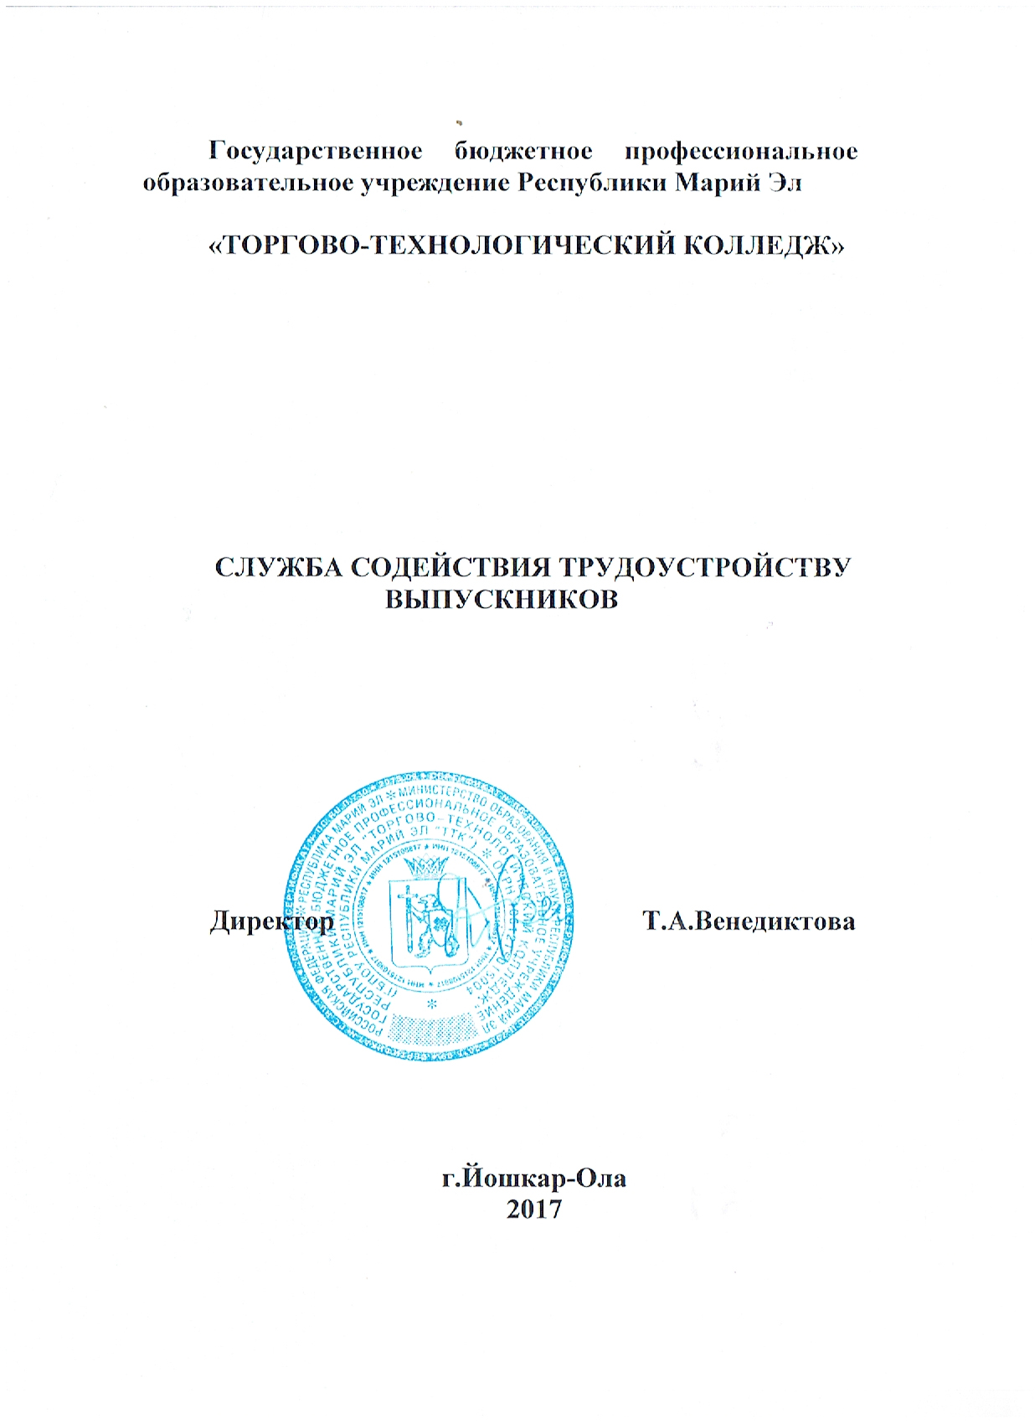
Государственное бюджетное профессиональное
образовательное учреждение Республики Марий Эл

«ТОРГОВО-ТЕХНОЛОГИЧЕСКИЙ КОЛЛЕДЖ»

СЛУЖБА СОДЕЙСТВИЯ ТРУДОУСТРОЙСТВУ ВЫПУСКНИКОВ

Директор Т.А.Венедиктова

г.Йошкар-Ола
2017
Служба содействия трудоустройству выпускников

1. Использование веб-сайта центра
В целях информационного обеспечения деятельности ССТВ на официальном сайте Торгово-технологического колледжа, создан раздел «Трудоустройство», http://edu.mari.ru/prof/ttk.
Почтовый адрес: 424007, Республика Марий Эл, г.Йошкар-Ола, ул.Строителей, 62
Телефон: 8 (8362) 73-15-63
Почта: gou-ttk@yandex.ru
Сайт: edu.mari.ru/prof/ttk
Сайт ССТВ включает следующие разделы:
- Положение о Службе содействия трудоустройству выпускников.
- Студентам и выпускникам - представлен перечнем услуг ССТВ, порфолио студентов колледжа, презентация «Собеседование от А до Я» (как успешно пройти собеседование), рекомендации по составлению резюме («Резюме – первый шаг к успеху»). Анкета выпускника, которая проводится с целью выявления проблем с трудоустройством выпускников после окончания Колледжа.
- Работодателю – приглашение к сотрудничеству, обратившись к которому можно получить информацию об услугах, предлагаемых Колледжем.
- Анкета работодателя, проводится с целью выявления требований, предъявляемых работодателями к молодым специалистам, а также для исследования имиджа выпускника колледжа на рынке труда. Результаты опроса помогают определить взаимовыгодные пути сотрудничества Колледжа и предприятий по вопросам сопровождения карьеры студентов и трудоустройства выпускников ТТК.
- Также работодатели могут получить информацию о периодах практики студентов, с указанием профессий и специальностей, номера группы и курса обучения; о количестве выпускников текущего года с указанием профессий и специальностей.
- Вакансии – информация для студентов и выпускников. Список вакансий регулярно обновляется. За 2016-2017 учебный год было размещено более 100 вакансий. Для поиска вакансий выпускники колледжа могут также воспользоваться базами вакансий на других сайтах указанных в разделе.
- Отчеты ССТВ – основной показатель деятельности образовательной организации, представленный отчетом о деятельности ССТВ за последние четыре года.
- В структуре сайта в правой стороне расположены гиперссылки – «Предприятия - партнеры».
- Данный перечень содержит сведения о ведущих предприятиях – социальных партерах Колледжа в Республике Марий Эл (далее - РМЭ), характере их производства, необходимом кадровом ресурсе (с возможностью перехода на их сайты). Данная информация ориентирована на студентов, преподавателей, ССТВ Колледжа, родителей студентов и всех заинтересованных лиц и является механизмом их взаимодействия. Сведения информационного банка дают возможность, выпускникам Колледжа ознакомится с характером деятельности предприятия; быстро связаться с необходимыми отделами; ознакомится с вакансиями и др.
Студенты имеют возможность разместить собственное резюме на сайте колледжа.
Основные задачи ССТВ: информирование студентов о вакансиях, стажировках и ситуации на рынке труда; советы по поиску работы и трудоустройству, помощь в составлении резюме и подготовке к собеседованию; рекламирование качества образования потенциальным работодателям с целью увеличения вакансий; налаживание связей с компаниями-работодателями и знакомство студентов с ними в рамках различных мероприятий; формирование информационных и материально-технических ресурсов для улучшения качества оказываемых услуг.

2. Наличие сообщества центра в социальных сетях
Информация о вакансиях для студентов размещается в официальной группе Торгово-технологического колледжа «Вконтакте», так как это наиболее посещаемая социальная сеть студентами Колледжа.
В группе представлены примеры оформления портфолио выпускников, рекомендации по прохождению собеседований.

3. Индивидуальная работа с абитуриентами, студентами и выпускниками по вопросам эффективного поведения на рынке труда
Регулярно в колледже ведется консультационная работа со студентами по вопросам самопрезентации и информирования о состоянии рынка труда. Используются как индивидуальные, так и групповые формы работы со студентами выпускных групп.
В 2016-2017 учебном году индивидуальные консультационные услуги получили 52 студента-выпускника колледжа 3 курса. Выпуск студентов состоялся в январе 2017г по профессиям 19.01.04 Пекарь, 38.01.02 Продавец, контролер – кассир, 19.01.17 Повар, Кондитер 19.02.10 Технология продукции общественного питания, 38.02.04 Коммерция. В июне консультации получили 33 студента - выпускника 4 курса по специальностям 43.02.10 Туризм, 38.02.05 Товароведение и экспертиза качества продовольственных товаров, 43.02.01 Организация обслуживания в общественном питании, 43.02.11 Гостиничный сервис. Информация о количестве выпускников размещена в разделе «Работодателям», http://edu.mari.ru/prof/ttk.
С целью мониторинга, анализа и прогнозирования трудоустройства выпускников, организовано анкетирование. В анкетировании приняло участие 155 человек:
Результаты анкетирования следующие:
- 12 % выпускников после выпуска попадают под призыв в РА;
- 21% выпускников планируют продолжить обучение в ВПО;
- 2% планируют поменять место жительства;
- 12% уже работают по выбранной профессии (специальности);
- 23% уже нашли работу по выбранной профессии (специальности);
- 20% не определились с выбором места работы.
В ходе индивидуальных консультаций студенты получают информацию об имеющихся вакансиях, о состоянии рынка труда в регионе, где планируют трудоустроиться. В ходе групповых консультаций студенты учатся составлять резюме и портфолио достижений с учетом современных требований.
По мере поступления заявок о вакансиях от работодателей сотрудникам ССТВ (зав. факультетами) со студентами проводят индивидуальные беседы с учетом направления деятельности предприятия, индивидуальных особенностей студента, конкретных запросов работодателей на выпускников по итогам прохождения студентами преддипломных практик, результатов ГИА.
4. Разработка методических материалов по вопросам содействия трудоустройству выпускников
Маркетологом ССТВ (Раздел «О службе» http://edu.mari.ru/prof/ttk.) разработана анкета проведения мониторинга и выявления проблем с трудоустройством выпускников после окончания колледжа для работодателей и студентов по специальностям Туризм и Гостиничное дело. (объем 2 п.л.). Информация по результатам мониторинга была представлена 31.05.2017г., в ходе работы Круглого стола с представителями Министерства образования РМЭ, Комитета РМЭ по туризму, руководителями туристических агентств и сотрудниками колледжа (Раздел «Отчеты ССТВ» http://edu.mari.ru/prof/ttk.).
Маркетинговые исследования выявили пробелы в знаниях студентов в географии, иностранном языке, недостаточность коммутативных навыков, в связи с чем в учебный план по специальности Туризм введена дисциплина общепрофессионального цикла «Культура речи и профессиональное общение» – 56 часов, увеличено количество часов на изучение дисциплины «География туризма» до 84 часов, «Иностранного языка» - 56 часов.
Оформлены и размещены на сайте, (как образец), портфолио студентов по разным специальностям. (Раздел «Студентам» http://edu.mari.ru/prof/ttk.).
Ежегодно раздаточный материал обновляется.

5. Публикация по вопросам содействия трудоустройству выпускников и деятельности центра: в печатных, телевизионных и электронных СМИ (включая сайт КЦСТ) и на радио (в том числе ресурсах ОО); в сборниках докладов, материалов конференций, семинаров и т.д.
Отчет о самообследовании за 2016-2017 учебный год. Раздел «Востребованность выпускников». Представлена информация о деятельности ССТВ: проводимых совместных мероприятиях с работодателями; трудоустройство выпускников 2016-2017 года выпуска. Информация на официальном сайте Колледжа http://edu.mari.ru/prof/ttk (Раздел Документы).
Информационные материалы о вакансиях, мастер-классах, стажировках и др. на страницах газеты «Наш колледж», раздел «Новости» http://edu.mari.ru/prof/ttk).
Освещение СМИ:
- Подписан указ о присвоение почетного звания «Заслуженный работник образования Республики Марий Эл», http://voljsk.bezformata.ru/word/torgovo-tehnologicheskij-kolledzh/1151191/
- Итоги XXX республиканской ярмарки товаров и изделий, изготовленных обучающимися и работниками образовательных организаций Республики Марий Эл, 30.04.2017г.,http://yoshkarola.bezformata.ru/listnews/organizatcij-respubliki-marij/47392599/
- IV Региональный чемпионат «Молодые профессионалы»,3.03.2017г. http://yoshkarola.bezformata.ru/listnews/chempionat-molodie-professionali/44828097/
25 февраля 2017г., во Дворце молодежи Республики Марий Эл состоялись республиканские мероприятия: Единый день профессиональной ориентации «Мир профессий» и финал регионального этапа Программы «Арт-Профи Форум». http://yoshkarola.bezformata.ru/listnews/mir-professij/44341502/
Данная информация о проводимых мероприятиях профориентационной направленности, конкурсах профессионального мастерства освещается в программах Вести Марий Эл, Регион 12.

6. Информирование студентов и выпускников о мероприятиях по направлениям деятельности центра, проводимых в регионе
В течение 2016-2017 учебного года проведены следующие мероприятия:
- Март, 2017г. Ярмарка вакансий рабочих мест для выпускников профессиональных образовательных организаций и неработающей молодежи, организованная ГКУ Республики Марий Эл «ЦЗН города Йошкар-Олы» совместно с ГБУ Республики Марий Эл «Дворец молодежи». Она включала собеседование работодателей со студентами выпускных курсов и выпускниками профессиональных образовательных организаций и образовательных организаций высшего образования, неработающей молодежью. Было представлено более 35 вакансий.
Студентами колледжа были организованы мастер-классы: «Магия платка и шарфа», «Техника работы с карамелью», оформлены выставки кондитерских изделий. Участники: работодатели – 23 организации, выпускники Торгово-технологического колледжа - 80 чел. http://yoshkarola.bezformata.ru/listnews/yarmarku-vakansij-vo-dvoretc-molodezhi/47319772/
- 24-25.06.2017г. День молодежи. В программе мероприятия 24.05.2017г. Ярмарка вакансий для молодежи. Организатор – администрация города. Участники: 75 студентов.
http://mrl.mk.ru/articles/2016/06/16/2425-iyunya-yoshkarola-otprazdnuet-den-molodezhi.html
- Март, 2017г. День открытых дверей в МарГУ. Цель: продолжить обучение в ВПО. Участники : 50 студентов колледжа.
- 20.11.2016г. Встреча студентов выпускных групп с представителями Казанского инновационного университета Факультета сервиса, туризма и технологии продуктов общественного питания. Цель: продолжить обучение в ВПО. Участники : 45 студентов колледжа.
- Обучение на курсах организованных ГБОУ ДПО РМЭ «РМЦ РК» для ОУ с 29.03.2017г.-18.05.2017г. по теме: «Социальное партнерство и адаптация выпускников на рынке труда». Участники: маркетолог ССТВ.
- 30.04.2017г. XXX республиканская ярмарка товаров и изделий, изготовленных обучающимися и работниками образовательных организаций Республики Марий Эл. Участники: студенты колледжа: 65 человек.

7. Организация центром мероприятий
Для создания условий карьерного становления студентов, повышения уровня информированности студентов-выпускников ССТВ ведется консультационная работа в рамках следующих мероприятий:
- Во все основные профессиональные образовательные программы колледжа за счет вариатива включена дисциплина «Адаптация выпускника на рынке труда» в объеме 32-36 часов. Данный курс направлен на формирование компетенций эффективного поведения выпускника на рынке труда: подготовка портфолио, составление личного резюме, профессиограммы, тренинг профессионального интервьюирования, самопрезентация, решение проблем адаптации через применение кейс-метода. Студенты выполняют конкретные задания по составлению резюме. Лекции проводятся в виде семинаров для отработки навыков эффективной само презентации. За 2016-2017 учебный год данные лекции посетили 177 выпускников.
- Выполнение внеаудиторной самостоятельной работы «Карьера в ресторанном бизнесе» позволяет студентам на конкретном примере выстроить личный карьерный план.
- В образовательном процессе реализуется дисциплина «Основы предпринимательской деятельности». Студенты учатся составлению бизнес-планов, оформлению и регистрации своего дела, правильному ведению бухгалтерского учета, работе с налоговыми декларациями, разрабатывают бизнес-идеи. (Участники - выпускные группы Колледжа по специальностям Коммерция, Технология продукции общественного питания, Туризм, Гостиничный сервис).
- Проведение консультаций по вопросам трудоустройства и карьерного продвижения проводятся на классных часах (по плану работы колледжа); на внеклассных мероприятиях в рамках предметных недель ЦМК по факультетам. (Участники за 2016-2017 учебный год около 95 студентов выпускных групп и представители 5 предприятий г. Йошкар-Олы: Ресторан «Людовико Моро» (Повар, кондитер, Технология продукции общественного питания), ООО «ТД «Лента» (Коммерция, Продавец, контролер-кассир), ООО «Медведевский хлеб» (Пекарь), управление Роспотребнадзора по Республике Марий Эл (Товароведение и экспертиза качества потребительских товаров), ООО «Нельсон» (Туризм, Гостиничный сервис). ССТВ организует встречи, проводит анкетирование работодателей и выпускников, составляет банк данных о вакансиях.
- Студентам представляются различные раздаточные материалы – информационные листы – буклеты.
С участием ССТВ проведены следующие мероприятия (информация обо всех мероприятиях представлена в раздел «Новости», http://edu.mari.ru/prof/ttk).
- 25.10.2016г. Родительские собрания по факультетам с приглашение директора РЦ «Мюллер Холл». (Участники: более 200 студентов и родителей). Выступление представителей ССТВ с целью повышение уровня информированности:
- о социальных партнерах колледжа;
- о совместной деятельности с базовыми предприятиями и организациями по подготовке специалистов;
- о вакансиях, предлагаемых работодателями по профессиям и специальностям.
- Информация о рабочих местах, вакансиях, стажировках размещается на стендах факультетов и сайте Колледжа.
- 30.11.2016г. Республиканский конкурс «Лучшая презентация профессии/специальности». В рамках профориентационной работы по профессии Повар. Участники: школьники – 30 человек, студенты и сотрудники колледжа – 18 человек.
- Октябрь, 2016г. Экскурсия и встреча с сотрудниками Управления Роспотребнадзора по Республике Марий Эл (далее - РМЭ) для студентов 1 курса специальности Товароведение и экспертиза качества потребительских товаров – 25 чел.
- 27.11.2016г. Открытый урок на базе ресторана «Камелот» по теме «Контроль на ПОП». Участники: директор, зав. производством р-на «Камелот», выпускники группы Т32у – 25 чел.
- 19.10.2016г. Открытое мероприятие «Посвящение в профессию» с участием работодателей РЦ «Мюллер Холл», студентов 1 курса – 100 чел.
- 13.12.2016г. В отчетном году процедуру сертификации прошли 10% выпускников колледжа по профессии Повар, 100% из них получили Сертификаты независимой оценки качества профессиональной подготовки, заверенные торговой палатой Республики Марий Эл и работодателями. Мониторинг трудоустройства выпускников показал, что работодатели признали квалифицированный уровень выпускников колледжа, установленный в результате сертификации. Участники: студенты: 16 человек, работодатели – 8 человек.
- 06-10.02.2017г. Региональный чемпионат WorldSkills Russia Республики Марий Эл – 2017» по компетенциям Поварское дело, Ресторанный сервис. Участники: Дружкова Е.В., ресторан «Людовико Моро», Пирогов В.В. шеф-повар кафе «Шик и блеск», Маликова Р.Р. ресторан «Камелот», студенты и выпускники – 100 чел.
- 19.05.2017г. V Национальный чемпионат «Молодые профессионалы» (WorldSkills Russia) 2017, Компетенция Ресторанный сервис. Участники: 2 чел.
- 16.03.2017г. IX студенческая конференция «Ступень в будущее». Совместная творческая работа руководителей, студентов-разработчиков и работодателей в качестве консультантов исследовательских и информационных проектов и оказания помощи в организации съемки видео сюжетов на своих предприятиях. Участники: студенты и руководители 23 человека.
- 23.03.2017г. XXIV республиканский фестиваль студенческого творчества «Фестос - 2017». Участники: студенты и руководители 10 человек.
- 18.06.2017г. Республиканский конкурс «Лучший по профессии». Подготовка конкурсанта, составление портфолио. Участники: руководители центра, студенты – 7 чел.
- Апрель, 2017г. Внеклассное мероприятие «Кухня европейских стран» с участием директора ресторана «Людовико Моро» и группы студентов – 20 чел.
- 31.05.2017г. Круглый стол на тему «Подготовка специалиста для сферы туризма и гостеприимства по ТОП-50, ТОП-РЕГИОН». На встрече с преподавателями, мастерами и студентами колледжа присутствовали: Председатель комитета по туризму Республики Марий Эл Зверева С.В., начальник отдела профобразования Министра образования и науки Республики Марий Эл Яруткина Ф. С., заместитель декана факультета Социальных технологий ФГПОУ ПГТУ Белова Ю. Ю., директор ООО «Нельсон» Данилова М. Е., руководитель Туристско-информационного центра, секретарь правления ассоциации развития туризма Республики Марий Эл, Иванова М. В., директор туристического агентства «CLUB TRAVEL» Бутовецкий Р. Д.. В своих выступлениях присутствующие затронули вопросы: каким должен быть квалифицированный специалист сферы услуг туризма и гостеприимства, какие недостающие компетенции формировать у студентов, какие формы сотрудничества между колледжем и работодателями можно использовать. Гости обменялись мнениями по интересующим всех вопросам, высказали свою точку зрения, посмотрели мастер-класс по приготовлению кофе-фламбе, который подготовили и провели Дорофеева Елена Анатольевна, эксперт по компетенции «Ресторанный сервис» и Мосунова Татьяна, студентка гр. О41, Призер отборочного чемпионата «Молодые профессионалы – 2017» в Республике Саха (Якутия), участник V Национального чемпионата «Молодые профессионалы - 2017» г. Краснодар. Было принято решение о разработке плана развития колледжа совместно с социальными партнерами отрасли туризма и гостиничного сервиса. Рассмотрен вопрос о вхождении в ассоциацию развития туризма Республики Марий Эл. Участники: 25 человек.
- 15.03.2017г. Информационный час: «Потребительские права в цифровую эпоху». Посвященный Всемирному дню прав потребителей, с участием заместителя начальника отдела защиты прав потребителей управления Роспотребнадзора РМЭ – Филоновой Л. В. Участники: студенты 1 курса 100 человек.
- 17.03.2017г. Республиканский круглый стол преподавателей и мастеров п/о профессий торговли и бытового обслуживания «Применение современных образовательных технологий в формировании общих и профессиональных компетенций студентов по специальности 38.02.05 Товароведение и экспертиза качества потребительских товаров и профессии 38.01.02 Продавец, контроллер-кассир на занятиях учебной практики, во внеурочных и профориентационных мероприятиях». Участники: преподаватели и студенты – 65 человек.
- Согласно плану профориентационной работы, на базе Колледжа проведены Дни открытых дверей.
(18.11. 2016г, 11.12.2016г, 17.03.2017г, 21.04.2017г). В течение года более 380 школьников из г. Йошкар-Олы и районов РМЭ приняли участие в различных мероприятиях: экскурсии в учебные лаборатории и кабинеты колледжа, мастер – классы, презентации профессий и специальностей, встречи с успешными выпускниками, посещение музея Колледжа, выступление агитбригады, профориетационное тестирование.
- В течение года проведено 26 спецкурсов, в которых приняло участие 360 человек.

8. Организация временной занятости студентов
За отчетный период ССТВ в рамках временного трудоустройства была проведена работа по следующим направлениям:
- Временное трудоустройство несовершеннолетних граждан в возрасте от 14 до 18 лет в свободное от учебы время осуществляется на основании договора о совместной деятельности между Государственным казенным учреждением РМЭ «Центр занятости населения города Йошкар-Ола» (далее - ЦЗН) и ГБПОУ Республики Марий Эл «ТТК». Организована работа студенческого трудового отряда для проведения ремонтных работ в колледже и в общежитии – 15 чел. Ежемесячно колледж выплачивает заработную плату в размере 1250 рублей на 1 обучающегося, а также ЦЗН оказывает данной категории материальную поддержку в размере 850 рублей.
- Организована работа студенческого трудового отряда «Гермес» для работы в летний трудовой семестр. 40 студентов направлены на работу в ДОЛ «Орленок» (июнь-август), 25 студентов «Приморская турбаза» (июнь-сентябрь) Краснодарского края.
- Организована работа студенческого трудового отряда «Алые зори» для работы в летний трудовой семестр. 25 студентов направлены на работу в ДОЛ Республики Марий Эл (июнь). Средняя з/плата 10 тыс. руб.
- Организована работа волонтерского отряда для оказания помощи престарелым, инвалидам; благоустройства территории Колледжа.
- В Колледже разработана система социальной поддержки обучающихся, оказавшихся в трудной жизненной ситуации. Предоставляется возможность обучения по индивидуальному учебному плану, совмещения обучения и трудоустройства. Оказано содействие в трудоустройстве студентов очной формы обучения и оформление возможности свободного посещения занятий при трудоустройстве – 22 чел.

9. Участие центра в совместных мероприятиях с работодателями, органами государственной власти, общественными организациями, другими центрами
Опыт организации социального партнерства в ГБПОУ Республики Марий Эл «ТТК» включает все направления деятельности, которые возможны во взаимодействии социальных партнеров.
В 2016-2017 учебном году представители предприятий приняли участие в защите письменных экзаменационных и квалификационных работ, дипломных проектов в качестве председателей ГЭК. (Выпуск: 10 групп по 9 профессиям и специальностям).
В 2016-2017 учебном году обеспеченность местами производственных практик составляет 100%.
ССТВ сотрудничает с работодателями, ежегодно спектр социальных партнеров расширяется. В 2016-2017 учебном году заключены договоры с тремя новыми предприятиями и организациями.
В течение учебного года осуществляется ежеквартальное взаимодействие со специалистами ЦЗН по основным направлениям совместной деятельности путем прямых переговоров и переписки.
Заключаются ежемесячные договоры на трудоустройство несовершеннолетних студентов, предоставление в ЦЗН табелей и актов проделанной работы.
По мере необходимости производится:
- обмен статистическими данными с ЦЗН г. Йошкар-Олы по трудоустройству выпускников;
- обмен информацией со всеми центрами занятости РМЭ по трудоустройству выпускников, поиску контактных данных по выпускникам, оказанию содействия в поисках работы.
- Организуются встречи с представителями ЦЗН г.Йошкар-Олы для ознакомления с вакансиями, стажировками и рекомендациями в поиске работы.
- В целях проведения мониторинга готовности к трудоустройству или дальнейшему обучению выпускников до их выхода на рынок труда, ГКУ РМЭ «Центр занятости населения г. Йошкар-Ола» совместно с колледжем работает в направлении следующих видов сотрудничества:
1. информирование о положении на рынке труда;
2. профориентационные услуги;
3. опрос будущих выпускников.
Студенты Колледжа посетили все Ярмарки вакансий, проведенные ЦЗН за 2016-2017 учебный год.
Структура подготовки специалистов в колледже отвечает запросам социальных партнеров, обеспечивает востребованность выпускников на рынке труда, способствует их карьерному росту и подтверждается положительными отзывами руководителей практики от предприятий и организаций. Ни один выпускник колледжа не стоит на учете в ЦЗН.

Трудоустройство выпускников
за три года

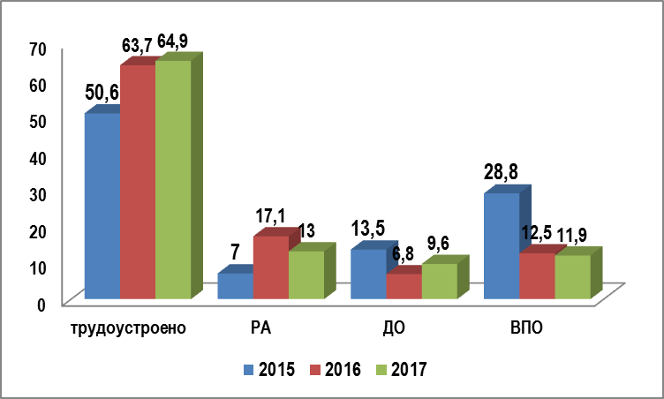

Сравнивая прогноз трудоустройства выпускников в январе, их собственные ожидания от рынка труда в июне и реальное трудоустройство, можно сделать выводы об успешности подготовки выпускников различных специальностей к будущей работе, об эффективности мероприятий по содействию трудоустройству выпускников различных специальностей и профессий и всего Колледжа в целом.

